课程名称： 算法分析与设计

项目名称： 分治法

- 实验目的
1、 深刻理解并掌握分治法的设计思想；
2、 提高应用分治法设计算法的技能；
- 实验内容
使用C++语言，通过分治法解决元素选择问题、最大子段和问题和棋盘覆盖问题 。
1、基本题 1：元素选择
给定序列中n 个元素和一个整数 k，1≤k≤n，输出这n 个元素中第k小元素的值及其位置。编写并调试程序。
2、基本题 2：最大子段和问题
给定由n 个整数组成的序列(a1, a2, …, an)，最大子段和问题要求该序列求解和为最大的连续子段。
3、提高题：棋盘覆盖问题
在一个 2k×2k个方格组成的棋盘中，恰有一个方格与其它方格不同，称该方格为一特殊方格，且称该棋盘为一特殊棋盘。在棋盘覆盖问题中，要用4种不同形态的L型骨牌覆盖给定的特殊棋盘上除特殊方格以外的所有方格，且任何 2 个L 型骨牌不得重叠覆盖。

- 实验环境
Windows
Visual Studio 2010

- 实验结果
菜单界面：
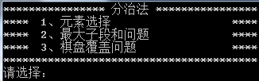
- 、元素选择：
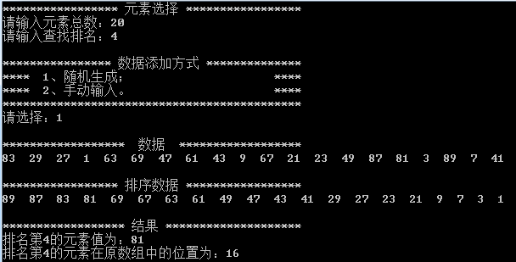
1、首先输入元素总数和要查找的排名：
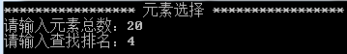
- 选择数据添加方式：
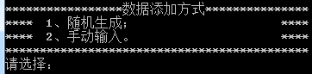
- 、随机生成：
结果：
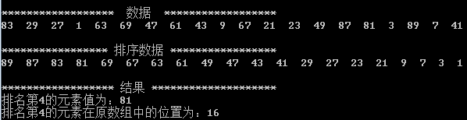
- 、手动输入：
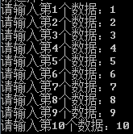
结果：
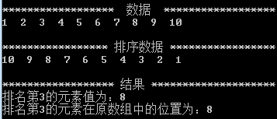
- 、最大子段和问题：
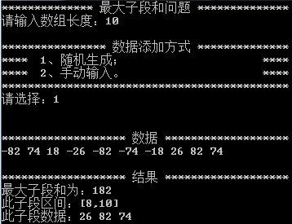
1、首先输入地数组长度：
- 选择数据填充方式：
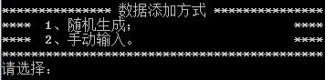
（1）、随机生成：
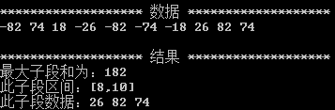
- 、手动输入：
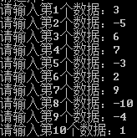
结果：
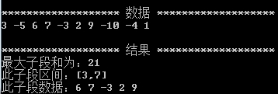

- 、棋盘覆盖问题
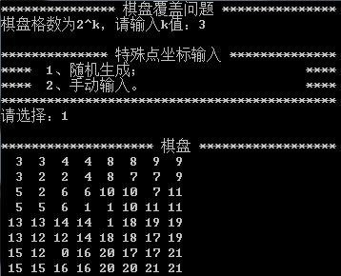
1、输入棋盘格数2^k的k值：
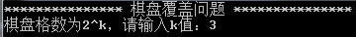
- 选择特殊点坐标输入方式：
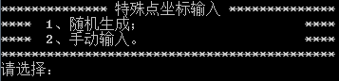
（1）、随机生成：
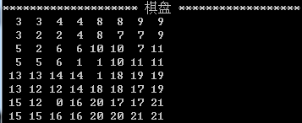
- 、手动输入：
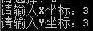
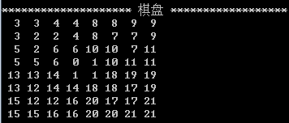

- 附录
- 、算法
- 使用算法：分治法
将大问题拆分成与之类似的小问题，解决小问题后整合到一起得到大问题的解。
- 时间复杂度：
- 、元素选择：O（n*log(n)）
通过归并排序对原有数据排序，然后找到第K大的数，再通过这个数找到它在原数组中的位置。
归并排序将原来的所有数据对半分割，然后对分割后的数据排序，再根据排好序的两个子数据合并为排好序的原数据，从而实现排序。
该算法的时间复杂度为O(n*log(n))。
- 、最大子段和问题：O（n）
通过Kadane算法，只需遍历一遍数组便可得到最大子段和。所以该算法的时间复杂度为O(n)。
- 、棋盘覆盖问题：O（n）
通过不断将大棋盘分割成拥有特殊点的四个小棋盘（由四种L型方格填充不含特殊点的小棋盘），最终得到问题的解。由于只需对分割出来的所有小棋盘填充，因此时间复杂度为O(n)。
（二）、方案设计：
1、元素选择问题：
A)、数据：用户自定义元素数组大小、要查询的排名k。元素值 可随机生成或者手动输入。排名k不可大于数组大小。
B）、问题解决：通过归并排序对原有数据排序，然后找到第K大 的数，再通过这个数找到它在原数组中的位置。
C)、归并排序实现：归并排序将原来的所有数据对半分割，然后 对分割后的数据排序，再根据排好序的两个子数据合并为排好 序的原数据，从而实现排序。

2、最大子段和问题：
A)、数据：用户自定义数组长度，数组内的数据值用户可选择 手动输入或随机生成。
B)、问题解决：通过Kadane算法可知，只需遍历一遍数组，将 之分割成除最后一个子段外其他和小于零的子段。比较各子段 的最大前缀，得出最大值，此值便是最大子段和。
3、棋盘覆盖问题：
A)、数据：用户自定义棋盘格数2^k的k值，特殊点的坐标用户 可选择随机生成或手动输入，坐标值不可超过棋盘。棋盘的二 维表示用一维实现（[i][j]=[i*棋盘长大衣+j]）。
B)、问题解决：通过不断将大棋盘分割成拥有特殊点的四个小棋 盘（由四种L型方格填充不含特殊点的小棋盘），通过填充分 割出来的所有小棋盘，最终得到问题的解。

（三）、调试心得：
- 随机生成数据中，rand方法生成随机数会发现生成的随机数 一样的情况。在此我使用时间设置种子，生成的第一个数就不 一样，然后由这个数不停的重新计算，生成一连串不同的随机 数。
- 由于用户定义的数组长度、棋盘格数不同，导致存储数据的内 存空间不同，不好分配。这里使用new方法动态去分配内存空 间；对于需要的二维数组，采用一维数组实现二维数组的功能 （[i][j]==[i * line_size + j]）。
- 最大子段和问题每一次分割出新子段后要对备用的最大值和 左右区间初始化。
- 棋盘覆盖问题对特殊点的判断要处理好，且不含特殊点的另外 三个子棋盘使用L型骨牌填充时要填充对位置。
（四）、源代码：
1、主界面代码：
Main.cpp:
#include<iostream>
#include<math.h>
#include<iomanip>
#include"CoverChessboard.h"
#include"ElementSelector.h"
#include"Maximun.h"
using namespace std;

void main()
{
int menu=0;
while(true){
system("cls");
cout<<"**************** 分治法 ****************"<<endl;
cout<<"**** 1、元素选择 ****"<<endl;
cout<<"**** 2、最大子段和问题 ****"<<endl;
cout<<"**** 3、棋盘覆盖问题 ****"<<endl;
cout<<"****************************************"<<endl;
cout<<"请选择：";
cin>>menu;
switch(menu){
case 1:
{/*|------------------元素选择-------------------|*/
char way = '0';
int element_number = 0; //元素数量
int rank = 0; //查找排名

system("cls");
cout<<"***************** 元素选择 *****************"<<endl;
cout<<"请输入元素总数：";
cin>>element_number;
cout<<"请输入查找排名：";
cin>>rank;
while(rank>element_number)
{
cout<<"Error：值过大。"<<endl;
cout<<"请输入查找排名：";
cin>>rank;
}
int *data = new int[element_number]; //元素数据
int *data2 = new int[element_number];
int result_value = 0; //查找值
int result_no = 0; //查找位置

cout<<endl;
cout<<"**************** 数据添加方式 **************"<<endl;
cout<<"**** 1、随机生成； ****"<<endl;
cout<<"**** 2、手动输入。 ****"<<endl;
cout<<"********************************************"<<endl;
cout<<"请选择：";
cin>>way;

if(way=='1')//随机生成数据
setData(data,element_number);
else //手动输入数据
for(int i=0;i<element_number;i++)
{
cout<<"请输入第"<<i+1<<"个数据：";
cin>>data[i];
}
cout<<endl<<"****************** 数据 ******************"<<endl; //显示元素数据
for(int i=0;i<element_number;i++)
cout<<data[i]<<" ";
cout<<endl;

ElementSelect(data,data2,element_number,rank,&result_value,&result_no);

cout<<endl<<"***************** 排序数据 *****************"<<endl;
for(int i=0;i<element_number;i++)
cout<<data2[i]<<" ";
cout<<endl;

cout<<endl<<"****************** 结果 ********************"<<endl;//输出结果
cout<<"排名第"<<rank<<"的元素值为："<<result_value<<endl;
cout<<"排名第"<<rank<<"的元素在原数组中的位置为："<<result_no<<endl;

cout<<endl;
system("pause");
}
break;
case 2:
{/*|------------------最大子段和问题-------------------|*/
char way='0';
int data_length;//数组长度

system("cls");
cout<<"************** 最大子段和问题 **************"<<endl;
cout<<"请输入数组长度：";
cin>>data_length;

int *data = new int[data_length]; //数组数据
int left = 0; //子段开始位置
int right = 0; //子段结束位置

cout<<endl;
cout<<"**************** 数据添加方式 **************"<<endl;
cout<<"**** 1、随机生成； ****"<<endl;
cout<<"**** 2、手动输入。 ****"<<endl;
cout<<"********************************************"<<endl;
cout<<"请选择：";
cin>>way;
if(way=='1')//随机生成数据
setString(data,data_length);
else //手动输入数据
for(int i=0;i<data_length;i++)
{
cout<<"请输入第"<<i+1<<"个数据：";
cin>>data[i];
}

cout<<endl<<endl;
cout<<"******************* 数据 *******************"<<endl; //输出数组数据
for(int i=0;i<data_length;i++)
cout<<data[i]<<" ";
cout<<endl;

int sum = Maximun(data,data_length,left,right); //得到结果
cout<<endl<<"******************* 结果 *******************"<<endl; //输出结果
cout<<"最大子段和为："<<sum<<endl;
cout<<"此子段区间：["<<left+1<<","<<right+1<<"]"<<endl;
cout<<"此子段数据：";
for(int n = left; n <= right;n++)
cout<<data[n]<<" ";

cout<<endl<<endl;
system("pause");
}
break;
case 3:
{/*|------------------棋盘覆盖问题-------------------|*/
char way='0';
int chess_k = 0;//2^k的k值
system("cls");
cout<<"*************** 棋盘覆盖问题 ***************"<<endl;
cout<<"棋盘格数为2^k，请输入k值：";
cin>>chess_k;

int chess_length = pow((double)2,chess_k); //棋盘长度
int *chess = new int[chess_length*chess_length];//棋盘
int point_x=0; //特殊点x坐标
int point_y=0; //特殊点y坐标
initChess(chess,chess_length); //初始化棋盘

cout<<endl;
cout<<"************** 特殊点坐标输入 **************"<<endl;
cout<<"**** 1、随机生成； ****"<<endl;
cout<<"**** 2、手动输入。 ****"<<endl;
cout<<"********************************************"<<endl;
cout<<"请选择：";
cin>>way;
if(way=='1')//随机生成特殊点
setPoint(chess,chess_length,point_x,point_y);
else //手动输入特殊点
{
cout<<"请输入X坐标：";
cin>>point_x;
while(point_x>chess_length){
cout<<"Error:值过大。"<<endl;
cout<<"请输入X坐标：";
cin>>point_x;
}
cout<<"请输入Y坐标：";
cin>>point_y;
while(point_y>chess_length){
cout<<"Error:值过大。"<<endl;
cout<<"请输入Y坐标：";
cin>>point_y;
}
chess[(point_x)*chess_length + (point_y)]=0;
}

ChessBoard(chess,chess_length,0,0,point_x,point_y,chess_length); //得到结果
cout<<endl<<"******************** 棋盘 ******************"<<endl; //输出结果
for(int i=0;i<chess_length;i++)
{
for(int j=0;j<chess_length;j++)
cout<<setw(3)<<chess[i*chess_length+j];
cout<<endl;
}

cout<<endl<<endl;
system("pause");
}
break;
default:
break;
}
}
}
2、元素选择问题：
ElementSelector.h:
#void Merge(int *a, int p, int q, int r);//将排好序的p~q,q~r归并在一起
void MergeSort(int *a, int p, int r);//归并排序
void ElementSelect(int data[],int data2[],int data_length,int rank, int *result_value, int *result_no);//元素选择
void setData(int data[],int data_length);//随机生成数据
ElementSelector.cpp:
#include<iostream>
#include<time.h>
using namespace std;

void Merge(int *a, int p, int q, int r) //将排好序的[p,q],[q,r]归并在一起
{
int n1 = q-p+1;
int n2 = r-q;
int *L = new int[n1];
int *R = new int[n2];
int i, j, k;

for (i=0; i<n1; i++){
L[i] = a[p+i];
}
for (j=0; j<n2; j++){
R[j] = a[q+j+1];
}

for (i=0, j=0, k=p; k<=r; k++)
{
if (L[i]>=R[j])
{
a[k] = L[i];
i++;
}else{
a[k] = R[j];
j++;
}
}

delete []L;
delete []R;
};

void MergeSort(int *a, int p, int r)//归并排序
{
if (p<r)
{
int q = (p+r)/2;
MergeSort(a, p, q);
MergeSort(a, q+1, r);
Merge(a, p, q, r);
}
};

void ElementSelect(int data[],int data2[],int data_length,int rank, int *result_value, int *result_no)//元素选择
{
for(int i=0;i<data_length;i++){
data2[i] = data[i];
}
MergeSort(data2,0,data_length-1);
(*result_value)=data2[rank-1];
for(int j=0;j<data_length;j++)
if(data2[rank-1]==data[j])
{
(*result_no)=j+1;
break;
}
};

void setData(int data[],int data_length)//随机生成数据
{
srand((int)time(0));
int r=rand()%100;
for(int i=0;i<data_length;i++)
{
if(r==0)
r=1;
data[i]=r;
r=(r*163)%100;
}
};

3、最大子段和问题：
Maximum.h:
#int Maximun(int data[], int length, int& left, int& right);//最大子串和问题
void setString(int data[],int data_length);//随机生成带正负的整数
Maximum.cpp:
#include<iostream>
#include<time.h>
using namespace std;

int Maximun(int data[], int length, int& left, int& right)//最大子串和问题
{
int i, cur_left, cur_right;
int cur_max, max;
cur_max = max = left = right = cur_left = cur_right = 0;
for(i = 0; i < length; ++i)
{
cur_max += data[i];
if(cur_max > 0)
{
cur_right = i;
if(max < cur_max)
{
max = cur_max;
left = cur_left;
right = cur_right;
}
}
else
{
cur_max = 0;
cur_left = cur_right = i + 1;
}
}
return max;
};

void setString(int data[],int data_length)//随机生成带正负的整数
{
srand((int)time(0));
int r=rand()%100;
int t = rand()%67;
for(int i=0;i<data_length;i++)
{
if(t>33)
data[i] = 0-r;
else
data[i]=r;
if(r==0)
r=1;
r=(r*157)%100;
if(t==0)
t=1;
t=(t*143)%67;
}
};
4、棋盘覆盖问题：
CoverChessboard.h:
#void ChessBoard(int chess[],int chess_length,int tr, int tc, int dr, int dc, int size);//棋盘覆盖问题
void setPoint(int chess[],int chess_length,int &point_x,int &point_y);//随机生成特殊点
void initChess(int chess[],int chess_length);//初始化棋盘
CoverChessboard.cpp:
#include<time.h>
#include<iostream>
using namespace std;

int tile=1;

void ChessBoard(int chess[],int chess_length,int tr, int tc, int dr, int dc, int size)//棋盘覆盖问题
{
if(size == 1)
{
return;
}
int t = tile++;//L型骨牌编号
int s = size/2;//分割棋盘

//覆盖左上角子棋盘
if(dr<tr+s && dc<tc+s)//特殊方格在此棋盘中
{
ChessBoard(chess,chess_length,tr,tc,dr,dc,s);
}
else//特殊方格不在此棋盘中
{
//用编号为t的骨牌覆盖右下角
chess[(tr+s-1)*chess_length+(tc+s-1)]=t;
//覆盖其余方格
ChessBoard(chess,chess_length,tr,tc,tr+s-1,tc+s-1,s);
}

//覆盖右上角子棋盘
if(dr<tr+s && dc>=tc+s)//特殊方格在此棋盘中
{
ChessBoard(chess,chess_length,tr,tc+s,dr,dc,s);
}
else//特殊方格不在此棋盘中
{
//用编号为t的骨牌覆盖左下角
chess[(tr+s-1)*chess_length+(tc+s)]=t;
//覆盖其余方格
ChessBoard(chess,chess_length,tr,tc+s,tr+s-1,tc+s,s);
}

//覆盖左下角子棋盘
if(dr>=tr+s && dc<tc+s)//特殊方格在此棋盘中
{
ChessBoard(chess,chess_length,tr+s,tc,dr,dc,s);
}
else//特殊方格不在此棋盘中
{
//用编号为t的骨牌覆盖右上角
chess[(tr+s)*chess_length+(tc+s-1)]=t;
//覆盖其余方格
ChessBoard(chess,chess_length,tr+s,tc,tr+s,tc+s-1,s);
}

//覆盖右下角子棋盘
if(dr>=tr+s && dc>=tc+s)//特殊方格在此棋盘中
{
ChessBoard(chess,chess_length,tr+s,tc+s,dr,dc,s);
}
else//特殊方格不在此棋盘中
{
//用编号为t的骨牌覆盖左上角
chess[(tr+s)*chess_length+(tc+s)]=t;
//覆盖其余方格
ChessBoard(chess,chess_length,tr+s,tc+s,tr+s,tc+s,s);
}
};

void setPoint(int chess[],int chess_length,int &point_x,int &point_y)//随机生成特殊点
{
srand((int)time(0));
int r=rand() % 100;
r = (r*157) % chess_length;
int t = (r * 143) % chess_length;
chess[(r)*chess_length + t] = 0;
point_x = r;
point_y = t;
};

void initChess(int chess[],int chess_length)//初始化棋盘
{
memset(chess,-1,chess_length*chess_length);
}

